24.06.2020 r.
Temat : Ja - o zajęciach.
Oceniamy zajęcia z biologii w klasie 7.
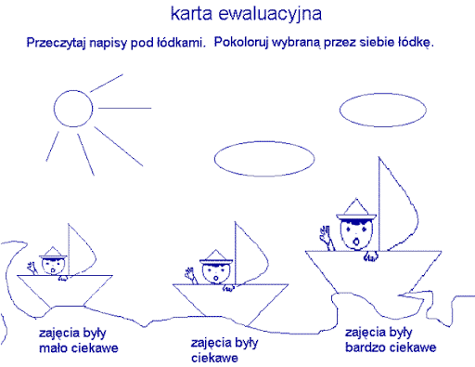

Życzę udanych wakacji

